Sēžam zaļi!
Zaļās kultūras nedēļa

KOPSAVILKUMS

SAGATAVOJA:
Akcijas „Sēžam zaļi!” organizatori -
Amigo un Rīgas skolēnu dome

02.06. – 06.06.
2008
IEVADS

Akcijas „Sēžam zaļi!” ietvaros Amigo un Rīgas skolēnu dome rīkoja Zaļās kultūras nedēļu, kuras ietvaros aicināja Rīgas iedzīvotājus un viesus uz kulturālu atpūtu zālienā.
Akcijas „Sēžam zaļi!” organizatori iepriekš vienojās ar Rīgas Domes priekšsēdētāju Jāni Birku, ka, sākot ar 2.jūniju, eksperimentālā kārtā vienu mēnesi būs atļauts uzturēties zālienā Rīgas centrā starp Brīvības pieminekli un Kr. Barona ielu, pretī Latvijas Universitātes galvenajai ēkai Raiņa bulvārī.
Eksperimentālā mēneša sākumā – no 2. līdz 6. jūnijam – Amigo un Rīgas skolēnu dome rīkoja Zaļās kultūras nedēļu, kuras laikā katru darba dienu no plkst. 15:00 – 19:00 jauniešu kārtības patruļas veica novērojumus par cilvēku uzvedību, atpūšoties zālienā, kā arī aptaujāja iedzīvotājus, noskaidrojot populārākās un interesantākās iespējas atpūtai zālienā.
Lai radītu cilvēkiem priekšstatu par to, ka atpūta zālienā var būt ne tikai patīkama, bet arī kulturāla, katra Zaļās kultūras nedēļas diena tika veltīta kādai atraktīvai nodarbei, kas piemērota atpūtai zālienā:
- 2.jūnijs, Galda spēļu diena – iespēja draugu bariņā uzspēlēt Cirku, Riču-raču, Alias vai spēli Latvija;
- 3.jūnijs, Diena rokdarbiem brīvā dabā – pērļošana vai adīšana svaigā gaisā, zālienā;
- 4.jūnijs, Intelektuālās izklaides diena – prāta asināšana minot krustvārdu mīklas, spēlējot šahu un dambreti;
- 5.jūnijs, Vingrojumu un meditācijas diena – iepazīšanās ar jogas un meditācijas pamatprincipiem;
- 6.jūnijs, Jauniešu diena - diena, kad jaunieši demonstrē nedēļas laikā apkopotās interesantākās idejas par atpūtas iespējām zālītē.
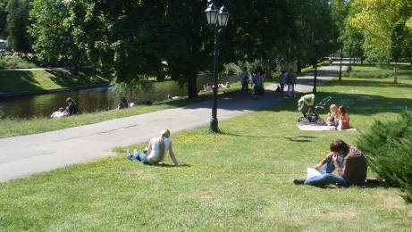

IEDZĪVOTĀJU APTAUJA
Jauniešu kārtības patruļas no 2.- 5.jūnijam no plkst. 15:00 – 19:00 apjautāja tos cilvēkus, kas gāja cauri vai uzturējās kanālmalas teritorijā (sēdēja zālītē, uz soliņiem).
Aptaujas mērķis:
Noskaidrot, vai un kādēļ cilvēki vēlas atpūsties zālienā, kādas ir populārākās un interesantākās nodarbes atpūtai zālienā.
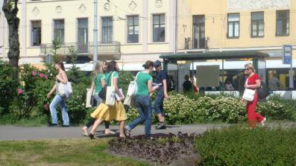

APTAUJAS DATI
RESPONDENTI
Aptaujāto skaits: 321
No tiem:
Sievietes – 60 %
Vīrieši – 40 %

Respondentu iedalījums pēc vecuma:
Līdz 18: 32 %
18 – 24: 45 %
25 – 34: 11 %
35 – 44: 5 %
45 – 54: 3 %
55 – 64: 2 %
65 un vairāk: 2 %

Respondentu iedalījums pēc nodarbošanās:
Skolnieks: 38 %
Students: 23 %
Valsts vai privātā sektorā strādājošais: 33 %
Nestrādājošs (pensionēts, pašnodarbināts, cits iemesls): 6 %
JAUTĀJUMI
Vai Jūs gribētu sēdēt zālienā Rīgas centrā?
Jā: 96 %
Nē: 4 %

Ko Jūs darāt atpūšoties zālienā?
Populārākās 3 atbildes:
- Atpūšas;
- Sarunājas;
- Bauda vasaru un silto laiku.
Pārējās atbildes:
Sauļojas, klausās mūziku, lasa, ietur maltīti, guļ, mācās, strādā (arī ar portatīvo datoru), spēlē spēles (piemēram, kārtis), rotaļājas ar bērniem vai tos auklē, vēro dabu, citus cilvēkus, skūpstās, sapņo, tamborē, zīmē, fotografē, nepiemēslo, baro putnus, sakārto domas, izbauda dabu, neizbraucot no Rīgas, mazina stresu, filozofē, smēķē, kontaktējas ar draugiem, neiet uz kafejnīcu, bet pusdieno zālītē un tādējādi ietupa naudu, sēž, grauž burkānus, satiekas ar sen nesatiktiem cilvēkiem, skatās debesīs.

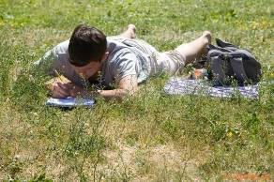
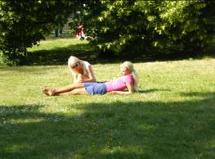

Ko interesantu cilvēki varētu darīt atpūšoties zālienā?
Populārākās 3 atbildes:
1. Spēlēt spēles (tvisteru, kārtis, Alias, domino, arī frīsbiju);
2. Sauļoties vai rīkot pikniku;
3. Zīmēt, gleznot.

Pārējās atbildes:
Parunāt ar draugiem, mest kūleņus, neko nedarīt, skaitīt kukaiņus, spēlēt ģitāru, mācīties Dziesmu svētku repertuāru, dziedāt, iepazīties, nodarboties ar veselīgu dzīvesveidu, apspriest aktualitātes, mīlēties, velties pa zālīti, darīt kaut ko radošu, trakot, pīpēt ūdenspīpi, nodarboties ar jogu, spēlēt bungas, rakstīt dzejoļus vai grāmatu, spēlēt mutes ermoņikas, skatīties bebrus, rādīt trikus, stāvēt uz galvas.
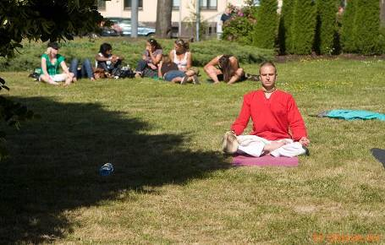

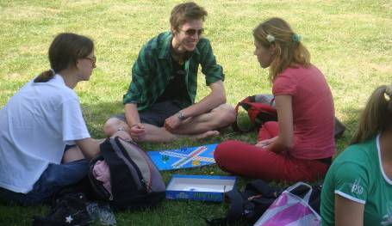

NOVĒROJUMI
Cilvēku interese par iespēju atpūsties zālienā:
Cilvēku interese un vēlme sēdēt zālienā bija pietiekami liela. Tas izskaidrojams gan ar silto un saulaino laiku, gan ar iepriekš sacelto mediju ažiotāžu.
Lielākā daļa zālē sēdētāju ir gados jauni cilvēki (skolēni, studenti), taču zālienā labprāt uzturējās arī ģimenes ar maziem bērniem, tuvākajā apkārtnē strādājošie un gados vecāki cilvēki. Līdz ar to apliecinājās, ka maldīgs ir priekšstats, ka gados vecāki cilvēki neatbalsta sēdēšanu zālienā Rīgas centrā.
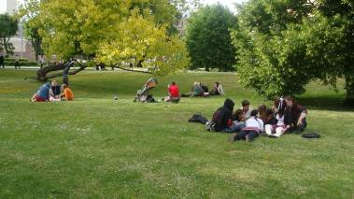

Atpūtas iespējas zālienā labprāt izmantoja arī ārvalstu viesi, kuri nemaz nezināja par šāda aizlieguma pastāvēšanu.
Kā atzina vairāki aptaujātie, sēdēšana zālienā ir patīkama relaksācija ikdienas un darba steigā, turklāt zālienā cilvēkam ir lielāka privātā telpa, nekā sēžot uz soliņa. Tāpat vairāki strādājošie izmantoja iespēju pusdienot svaigā gaisā, un ietaupīt naudu uz kafejnīcu rēķina.
Izbrīnu un mulsumu cilvēkos joprojām rada aizlieguma zīmju trūkums. Kā novēroja jauniešu kārtības patruļas, joprojām lielākajā daļā Rīgas centra parku nav redzamas nekādas norādes, kas informētu, ka uzturēšanās zālienā ir aizliegta. Iespējams, šī iemesla dēļ itin bieži varēja manīt cilvēkus zālienā tajās vietās, kur tas nav atļauts.
Attēlā: atpūtnieki Vērmanes dārzā.
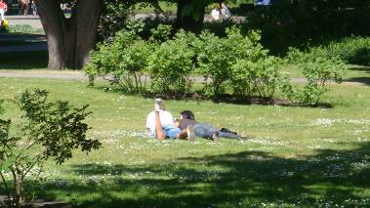

Ko cilvēki dara atpūšoties zālienā:
Lielākā daļa cilvēku izmanto iespēju sēžot zālienā relaksēties, izbaudīt vasarīgo laiku, sauli un vienkārši savā starpā parunāties.
Atpūtnieki labprāt iesaistījās Zaļās kultūras nedēļas ietvaros rīkotajās aktivitātēs: izmantoja iespēju spēlēt galda spēles, izgatavot rotaslietu no pērlēm, risināja krustvārdu mīklas, spēlēja šahu, kā arī izpildīja jogas vingrinājumus.
Visbiežāk novērotās cilvēku aktivitātes atpūšoties zālienā:
Sēdēšana, sarunas, gulēšana, maltītes ieturēšana, sauļošanās, rotaļāšanās ar bērniem, lasīšana, spēļu spēlēšana, mūzikas klausīšanās, apkārt notiekošā vērošana, mācīšanās, strādāšana, putnu barošana.
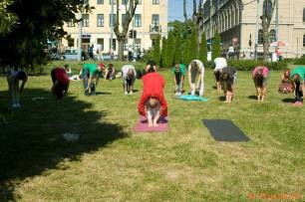
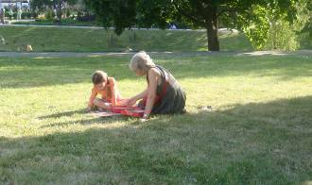

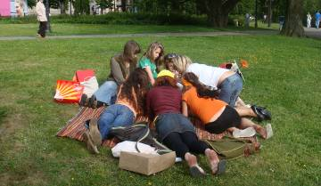
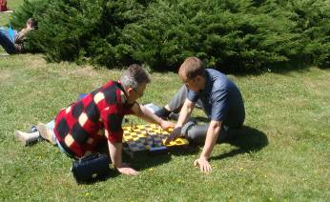

Novērojumi par tīrību:
Jauniešu kārtības patruļas bija patīkami pārsteigtas par augsto cilvēku kultūras līmeni atpūšoties zālienā. Teritorija, kurā uzturēšanās zālienā ir eksperimentālā kārtā atļauta, visas dienas bija salīdzinoši tīra.
Interesanti, ka vietās, kur joprojām pastāv aizliegums uzturēties zālienā, atkritumi bija pat vairāk, nekā vietā, kur aizliegums eksperimentālā kārtā atļauts.
Visas nedēļas laikā kārtības patruļām bija jāizsaka vien pāris aizrādījumi, lai atpūtnieki pēc sevis savāc atkritumus. Uz visiem aizrādījumiem cilvēki reaģēja ar sapratni un vietu nokopa.
Secinājums: cilvēki Latvijā ir kulturāli. Cilvēku atbildība pret apkārtējo vidi pēdējo gadu laikā ir pieaugusi un viņi cenšas nebojāt, nepiemēslot vidi, kurā paši labprāt uzturas.
Atkritumu urnas:
Lielākā daļa atkritumu bija novērojami ap atkritumu urnām un trotuāru malās, bet ne zālienā. Kārtības patruļu novērojumi liecina, ka kanālmalas teritorijā uzstādītas nepietiekama skaita atkritumu urnas, jo tās regulāri bija pārpildītas. Kārtības patruļu dežūras laikā netika novērots, ka atkritumu urnas pie kanālmalas kāds iztīrītu.
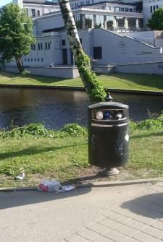
Cilvēkiem, lai nepiemēslotu vidi, nācās novietot atkritumus blakus atkritumu urnai. Taču vējš pie miskastes esošos un no pārpildītajām urnām laukā krītošos atkritumus aizpūta tālāk parka teritorijā, līdz ar to varēja rasties maldīgs priekšstats par atpūtnieku kultūru.

Zāliena kvalitāte:
Jauniešu kārtības patruļas neuzņemas atbildību spriest objektīvi par izmaiņām zāliena kvalitātē.
Taču novērojumi liecina, ka uzturoties zālienā siltā, sausā un saulainā laika dēļ tā kvalitāte nedēļas laikā pasliktinājās. Šķita dīvaini, ka šādos laika apstākļos nav ierīkotas zāliena laistīšanas sistēmas vai metodes, kā zālienu kopt tam nelabvēlīgos laika apstākļos.
Zāliena kvalitāte lielākoties pasliktinājusies tieši laika apstākļu un nelaistīšanas dēļ, jo līdzīgas zāliena izmaiņas novērojamas arī tajos Rīgas centra parkos, kur uzturēties zālē ir aizliegts.
No aptaujātajiem cilvēkiem vairakkārt bija dzirdēts izbrīns, kādēļ sēdēšana atļauta pēc iedzīvotāju domām tam nepiemērotākajā parkā, kur nav pietiekami daudz ēnas, kā arī ir saudzējamās kanālmalas nogāzes.

Kāda iedzīvotāja komentārs:
„ Rīgas dome atļāva sēdēt zālienā, kur vissliktākā kvalitāte un kurš vismazāk piemērots publiskai sēdēšanai, lai pierādītu, ka sēdēšana zālienā Rīgas centrā tādu un tādu iemeslu dēļ nav iespējama. „
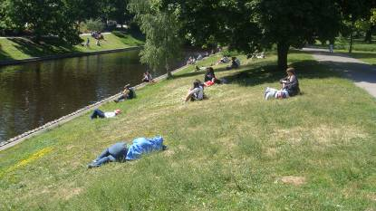

Sētnieku darbs:
Zaļās kultūras nedēļas dienās laikā no 15:00 – 19:00 kanālmalas parkā tika manīti tikai pāris sētnieki, turklāt ne katru dienu. Nebija manāms sistemātisks sētnieku darbs (piemēram, dežūra reizi stundā).
Jauniešu kārtības patruļas manīja vairāk dārzniekus, kas rūpējās par parkā esošajām puķu dobēm, bet ne sētniekus, kas sakoptu kaut vai teritoriju ap atkritumu urnām.
Policistu, kārtības sargu darbs:
Jauniešu kārtības patruļas manīja vairākus kārtības policistus, taču pieļauj, ka tas saistīts ar vairāku dienu pasākumu blakus esošajā Latvijas Nacionālajā operā.
Zālē sēdētājiem (atļautajā teritorijā) kārtības sargi nepievērsa uzmanību.
Tāpat jauniešu kārtības patruļām nebija nepieciešama policijas palīdzība, lai nodrošinātu kārtību kanālmalas parka zālienā.
Pēc neoficiāliem datiem, Zaļās kultūras nedēļas laikā pašvaldības policija ir sastādījusi vairākus protokolus par uzturēšanos zālienā vietās, kur tas aizliegts.
Citi interesanti novērojumi:
Vairāki garāmgājēji atzina, ka parks pēc aizlieguma atcelšanas ir kļuvis dzīvāks, viesmīlīgāks.
Zālē sēdētāji uzvedās mierīgi un, šķiet, novērtēja Rīgas domes sniegto iespēju – atpūsties zālienā pilsētas centrā.
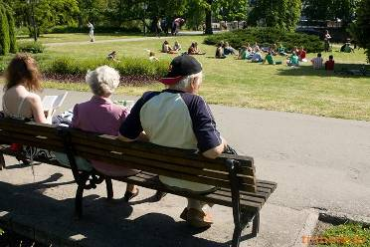
Interesanti, ka pretēji stereotipiem, zālienā sēdēšanu atbalsta samērā daudz gados vecāku cilvēku. Savukārt, ir jaunieši, kas šo iespēju neatbalsta, kā argumentu minot nepiemēroto Rīgas zāliena kvalitāti un vecāku audzināšanu.

Spilgtākie iedzīvotāju komentāri:
„Zāles kvalitāte nav pasliktinājusies cilvēku sēdēšanas dēļ. Bet galvenokārt tādēļ, ka zāle netiek pietiekami kopta. „
„Cik patīkami, ka var sēdēt zālienā un nav jāsēž uz soliņiem, kur kā trolejbusā - dibens pie dibena!”
„Es neredzu pamatotu iemeslu, kādēļ sēdēt zālītē nevarētu atļaut.”
„Mums jau tas zāliens nav atbilstoši sagatavots. Zeme ātri noblietēsies un nekas tur vairs neaugs. Vajag vispirms sakārtot parkus un tad atļaut sēdēt.”
„Svaigā gaisā un zālītē pat pusdienas garšo labāk!”
„Es jau gribētu, lai aizliegumu atceļ pavisam. Ar bērnu spēlēties zālītē ir daudz patīkamāk un drošāk, nekā uz trotuāra.”
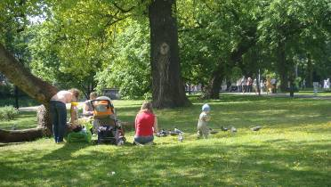

SECINĀJUMI
Zaļās kultūras nedēļas jauniešu kārtības patruļas ir novērojušas, ka cilvēki labprāt atpūšas zālienā pie kanālmalas. Atpūtnieku vidū ir gan jaunieši, gan studenti, gan gados vecāki cilvēki un ģimenes ar maziem bērniem. Lielā atsaucība sēdēšanai zālienā ir daļēji skaidrojama ar silto un saulaino laiku.
Tāpat Zaļās kultūras nedēļas dienas ir pierādījušas, ka zālē sēdētāju kultūras līmenis ir pietiekami augsts. Jo, kā liecina jauniešu novērojumi, kanālmalas zāliens, kur sēdēšana ir atļauta, ir ne vairāk piemēslots, kā Vērmanes dārzs, kur uzturēšanās zālienā ir aizliegta.
Pie mums cilvēki prot atpūsties zālienā, aiz sevis nemēslojot. Taču joprojām aktuāla problēma ir atkritumu urnu trūkums vietās, kur uzturas daudz cilvēku. Zaļās kultūras nedēļas laikā šī problēma izpaudās visspilgtāk.
Arī cilvēku uzvedība atpūšoties zālienā ir kultūras normām atbilstoša. Uzturoties zālienā cilvēki lielākoties atpūšas vai veic kādas citas mierīgas nodarbes.
Atpūtnieki labprāt iesaistījās Zaļās kultūras nedēļas ietvaros piedāvātajās aktivitātēs.
Šogad kā galvenais aizlieguma saglabāšanas iemesls tika minēts zemais iedzīvotāju kultūras līmenis un piemēslošana, atpūšoties dabā.
Taču zaļās kultūras nedēļas novērojumi liecina, ka šis apgalvojums ir nepatiess. Pēc jauniešu kārtības patruļu novērojumiem secinām, ka ir acīmredzami audzis iedzīvotāju atbildības līmenis par vidi sev apkārt (cilvēki nevēlas piemēslot vidi, kurā paši labprāt uzturas).
Turklāt, pierādījās, ka efektīvāk par aizliegumu strādā pamācīšana, izglītošana: pēc aizrādījumiem, cilvēki uzreiz nokopa vietu pēc sevis, kā arī labprāt izmēģināja dažādās kulturālās atpūtas iespējas.
Zaļās kultūras nedēļas laikā veiktie novērojumi liek mums vēl pārliecinošāk konstatēt, ka Rīgas iedzīvotāji un viesi ir pelnījuši atpūsties zālienā pilsētas centrā.
Uzskatam, ka mēs, akcijas „Sēžam zaļi!” rīkotāji, kā arī Rīgas iedzīvotāji un viesi šīs nedēļas laikā parādījām, ka „zemais kultūras līmenis” nav attaisnojums aizlieguma saglabāšanai.
Tagad ceram, ka atbildīgās institūcijas spēs pildīt savus pienākumus un nodrošināt skaistus un sakoptus Rīgas parkus: atkritumu urnas nepieciešamā skaitā, aplaistītus zālienus, kā arī beidzot domāt par Rīgas parku modernizāciju, padarot tos ne tikai puķēm un skulptūrām bagātus, bet arī draudzīgus iedzīvotājiem.
Ir populāra frāze, ka katrs redz to, ko grib redzēt, taču patiesi ceram, ka šis princips nedarbosies tad, kad atbildīgajām amatpersonām nāksies izvērtēt eksperimentālā mēneša rezultātus un pieņemt lēmumu!

